**04.10.2021 Учебная группа 2ТО**

**Преподаватель Юсупова-Вельгорская Лидия Александровна**

**ОП.13 История развития автомобильного транспорта**

**Лекция 7**

**Тема 7 Возникновение производства автомобилей в России**

**Цели занятия:**

**- образовательная -** изучить историю возникновение производства автомобилей в России;

**- воспитательная** – воспитание интереса к выбранной специальности, привлечение студентов к самостоятельной творческой работе;

**- развивающая –** развитиеумения анализировать, сравнивать и обобщать полученную информацию, творчески мыслить.

**Задачи занятия:** ознакомиться с вкладом Е.А. Яковлева и П.А. Фрезе в создание первого автомобиля в России, автомобилями производства фирмы «Фрезе».

**Мотивация:** выполнение заданий данного занятия способствует расширению кругозора будущего специалиста среднего звена в сфере автомобильного транспорта.

**Задание студентам:**

1.Записать в тетрадь и выучить конспект лекции.

2. Сделать краткий конспект по вопросу, оставленному на самостоятельное изучение «**Автомобили акционерного общества «Дукс» [Рубец А.Д., с. 47-52]»** [**https://cloud.mail.ru/public/4GcF/UMQQ9NzVb**](https://cloud.mail.ru/public/4GcF/UMQQ9NzVb)

3. Ответить на контрольные вопросы к лекции. Фотографию конспекта и ответы на контрольные вопросы в формате Word в текстовом документе или тексте электронного письма прислать на электронный адрес **umkgatt@mail.ru** в срок **до 08.00 11.10.2021** **г.**

**План**

1. Первый построенный в России автомобиль.

2. Автомобили фирмы «Фрезе».

**Самостоятельное изучение:**

1. Автомобили акционерного общества «Дукс» [Ло-3, с. 47-52].

**Литература**

Рубец А.Д. История автомобильного транспорта России/ А.Д. Рубец. – М., Эксмо, 2008.304 с. ил.

**Конспект лекции:**

**Вопрос 1 Первый построенный в России автомобиль**

**Первый в России автомобиль был построен в Петербурге** морским офицером Евгением Александровичем **Яковлевым** и горным инженером Петром Александровичем **Фрезе.**

**В 1884 г.** Яковлев Е.А начал экспериментировать с двигателями внутреннего сгорания (ДВС).

**В 1888 г.** он создал установку для отопления жилых помещений под названием **«Гигиеническое отопление системы Е.А. Яковлева»,** состоящую из:

1) небольшого газового двигателя с вертикальным цилиндром и с верхним коленчатым валом;

2) трубчатого радиатора;

3) вентилятора с приводом от этого же двигателя.

**Радиатор** (от лат. – излучаю) – это устройство в ДВС для снижения температуры охлаждающей жидкости или масла, циркулирующего по системе каналов или трубок.

В настоящее время эта конструкция может рассматриваться как прообраз системы охлаждения современного двигателя.

**В период с 1889 по 1891** годы Е.А. Яковлевым были получены патенты на стационарные нефтяные двигатели с вертикальным цилиндром и коленчатым валом, расположенным снизу.

**В 1891г.** Е.А. Яковлев создал в Петербурге «**Машиностроительный, чугунно- и меднолитейный завод Е.А. Яковлева».**

Завод имел механический и литейный цехи.

Источниками энергии были:

- паровая машина мощностью 58 л.с.,

- керосиновый двигатель мощностью 20 л.с.

- два газовых двигателя каждый мощностью по 4 л.с.

Завод выпускал несколько десятков двигателей в год. Конструкции двигателей пользовались спросом.

В **1893 году** Е.А.Яковлев на Всемирной выставке в Чикаго познакомился с П.А. Фрезе -руководителем **«**Акционерного общества постройки экипажей Фрезе и Ко». На выставке среди экспонатов был представлен автомобиль Бенца модели «Вело».

Яковлев и Фрезе после возвращения в Россию начали совместную работу над подобной машиной.

**В 1896 году Яковлевым и Фрезе был создан первый русский автомобиль.**

Данный автомобиль опередил на 2 года подобные автомобили, созданные на основе конструкции автомобиля Бенца иностранными фирмами (франц. «Ришар», голл. «Спейкер», нем. «Опель» и т.д.)

В этом автомобиле Яковлевым были изготовлены двигатель и трансмиссия на основе идей Бенца, а кузов, рулевое управление и подвеска были разработаны Фрезе и оказались оригинальными.

Автомобиль имел двухместный открытый кузов, складной кожаный верх, два керосиновых фонаря (рис.7.1).

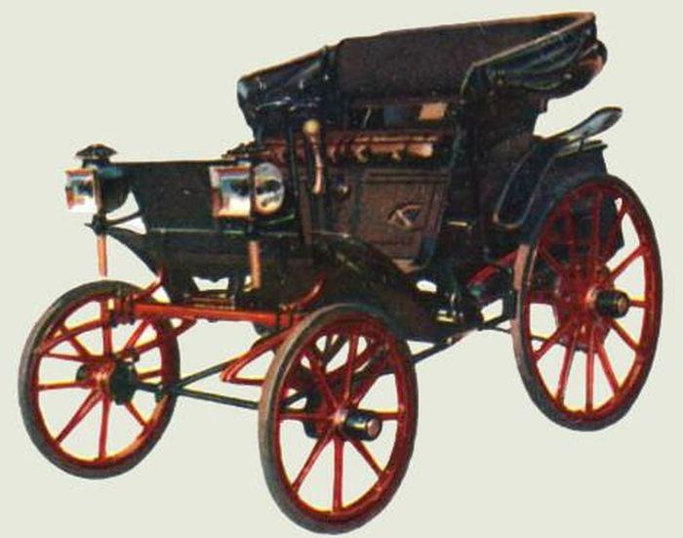

Рис.7.1. - Автомобиль «Яковлев»

Характеристики автомобиля:

-двигатель – горизонтальный, одноцилиндровый, расположен в задней части автомобиля (как в автомобиле Бенца);

-заднего хода – нет; подвеска колес –рессорная;

-скорость – 20 км/ч; расход топлива – 4,5 л/100 км.

Воспламенение смеси - электрической системой зажигания с применением свечи конструкции Яковлева и батареи сухих элементов.

Система охлаждения предусматривала принудительную циркуляцию воды при помощи помпы.

Двигатель развивал мощность 2 л.с. и имел карбюратор испарительного типа, автоматический, то есть открываемый за счет разряжения в цилиндре впускной клапан.

Трансмиссия состояла из набора шкивов и плоских прорезиненных ремней и позволяла получить две передачи - вперед и холостой ход (рис.7.2).

Применение прорезиненных ремней было новинкой того времени, что позволяло расположить шкивы ближе друг к другу, они меньше буксовали и меньше вытягивались.

Кожаные ремни вытягивались при намокании и удовлетворительно работали только при большом расстоянии между шкивами.

Вращение к колесам передавалось через дифференциал, а для остановки машины служили 2 тормоза, один из которых действовал на трансмиссию, а другой - на задние колеса к их шинам прижимались маленькие колодочки.

Передние колеса этого экипажа поворачивались на шкворнях, но оригинальность конструкции была в том, что колеса поворачивались вместе с эллиптическими рессорами.



Рис.7.2. Приближенная схема устройства автомобиля Е.А.Яковлева (вид в плане): 1 и 15 – рессоры; 2 и 14 – зубчатые рейки; 3 и 5 – шкивы холостого хода; 4 – двухступенчатый шкив с дифференциалом; 6 – перекрещивающиеся прорезиновые ремни; 7 – маховик; 8 – карбюратор; 9 – цилиндр со съемной головкой; 10 – барабан ленточного тормоза; 11 – рукоятка кранового золотника добавочного воздуха; 12 – ручка «газа»; 13 – шестеренка рулевого вала; 16 – передняя балка.

Дальнейшая судьба после выставки первого русского автомобиля осталась неизвестной.

Результатом постройки первого русского автомобиля явилось официальное признание в России автомобиля как средства транспорта.

**11 сентября 1896 г. - начало зарождения автомобильного транспорта в России** как отрасли народного хозяйства (Министерством путей сообщения издано **постановление «О порядке и условиях перевозки грузов и пассажиров по шоссе в самодвижущихся экипажах»).**

**1 августа 1899г.** в г. Санкт- Петербурге на Марсовом поле состоялась проба автомобилей для перевозки пассажиров.

В **1901 г**. основано **первое грузовое АТП**, состоявшее из 5 фургонов и грузовых автомобилей.

**Вопрос 2 Автомобили фирмы «Фрезе»**

**В 1899 – 1900 годах** П.А. Фрезе изготовил кузова и ходовую часть для четырех моделей электромобилей И.В. Романова.

**В 1900 году** П.А. Фрезе построил малую партию своих электромобилей (рис.7.3).



Рис.7.3.Первый электромобиль фирмы «Фрезе» 1900 г.

П.А. Фрезе пытался заинтересовать государство своими автомобилями с целью дальнейшего получения госзаказа:

**1)В 1901 году** онзакупил партию бензиновых двигателей и др. узлов иизготовил **для столичного почтамта** 12 легких фургонов, оснащенных моторами в 4,5 л.с.

**2)В 1902 году** он представил **на Курские** **военные маневры** 4 грузовика (1 т) (рис.7.4) и 2 легковых автомобиля для офицеров с двигателями мощностью 6 и 8 л.с. (рис. 7.5) Военные проявили к автомобилям интерес, но ни одного автомобиля так и не заказали.

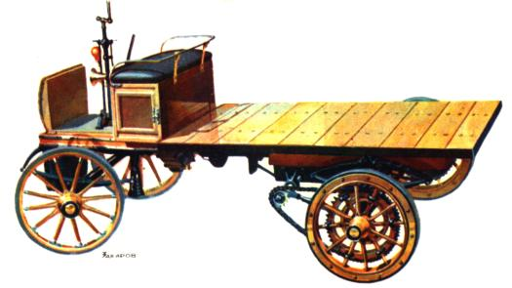

Рис.7.4.Первый отечественный грузовик «Фрезе» 1901 г.



Рис.7.5.Штабные автомобили «Фрезе» с двигателем 8 и 6 л.с.

3)На базе грузовика П.А. Фрезе создал **несколько восьмиместных автобусов** (рис.7.6)



Рис.7.6.Грузовик «Фрезе», переоборудованный в автобус 1902 г.

4) **в 1904 г.** создалпартию из **восьми грузовиков и нескольких фургонов, для кондитерской фабрики Жоржа Бормана** в Петербурге (рис.7.7,7.8).

|  |  |
| --- | --- |
| Рис.7.7.Грузовой автомобиль «Фрезе» 1904 г. | Рис.7.8.Фургон «Фрезе» 1904 г. |

5) В 1904 году он построил специальный автомобиль для Александро- Невской пожарной части.

6)Для винодельческого имения Абрау-Дюрсо он построил машину с грузопассажирским кузовом и четырехцилиндровым двигателем (рис.7.9).



Рис.7.9. Грузопассажирский автомобиль «Фрезе» для Абрау-Дюрсо (1908 г.)

7) На шасси "Рено" была построена карета скорой помощи, вызвавшая большой интерес у медицинской общественности.

П.А. Фрезе экспериментировал с чужими двигателями и трансмиссиями других фирм. На постройку своего механического завода не было средств.

Не найдя спонсоров фирма «Фрезе и Ко» сначала прекратила производство своих автомобилей, перешла на производство кузовов, а затем и вовсе прекратила производственную деятельность и стала заниматься продажей импортных автомобилей и их обслуживанием.

**Контрольные вопросы:**

1. Когда и кем был создан первый русский автомобиль?

2. Опишите конструкцию первого русского автомобиля. В чем заключалась оригинальность его конструкции?

3.Назовите дату зарождения автомобильного транспорта в России.

4. Какими автомобилями с бензиновыми двигателями П.А. Фрезе пытался заинтересовать государство?

5. Кто возглавлял акционерное общество «Дукс»?

6. Что производило акционерное общество «Дукс»?